Der Friedhof
In unserem Kulturkreis befanden sich die Friedhöfe, jedenfalls seit der Christianisierung, ursprünglich im geweihten Bereich der Kirche, damit man so nah wie möglich bei den Heiligen war, daher auch der Name Kirchhof. Die sozialen Unterschiede zu Lebzeiten setzten sich dabei nach dem Tode fort. Nur die Wohlhabensten konnten sich eine Grabstätte in der Kirche leisten. So findet man in unserer Kirche noch heute u.a die Grasbstätten der von Gruithausens und derer von Olmissen. Entweihte, Bettler, Selbstmörder etc. wurden außerhalb der Friedhofsmauern begraben
Aufgrund der beengten Platzverhältnisse waren, so auch in Brachelen, Gebeinhäuser erforderlich. So konnte man die Überreste der Vestorbenen dort lagern und hatte Platz für neue Grabstätten. Aus Platz wie vor allem auch aus Hygienegründe kam es ab ca. 1800 zu einer Bestattungspflicht und nach und nach auch zu einer Verlegung außerhalb bzw. an den Rand des DorfesDie Verlegung des Brachelener Friedhofes an seine jetzige Stelle erfolgte in mehreren Schritten. 1880 wurde zunächst Entlastung geschaffen durch Einrichtung eines Kinderfriedhofes auf dem Grundstück Ecke Linnicher Straße/Aachener Gracht. Im Jahre 1908 wurde dann der erste Teil unseres jetzigen Friedhofes erschlossen, auf dem ,sich auch eine Gedenkstätte für die Gefallenen des ersten Weltkrieges befindet mit 15 Einzelgräbern. Im Mai 1909 wurde er alte Friedhof geschlossen und der neue seiner bestimmung übergeben. 1938/1939 kam der mittlere Teil hinzu mit einer Gedenkstätte für die gefallenen des ersten Weltkrieges. Schließlich erffolgte Mitte der 60er Jahre die letzte Erweiterung um den oberen Teil für die gefallenen des zweiten Weltkriege. Mit insgesamt 68 Einzelgäbern (davon 4 sowjetische).
Die ursprüngliche Friedhofskapelle und Leichenschauhaus aus dem 19. Jahrhundert, das
seitdem als Geräteschuppen benutzt wird, wurde Anfang der 1970er Jahre durch eine Fried-
hofshalle ersetzt mit einer freien Komposition von Betonglas des Kunstglasermeisters Peter
Thomas.
Der Friedhof ist heute nicht nur Ruhestätte, sondern bietet aufgrund des mittlerweile park-
ähnlichen Charakters und des teilweisen alten Baumbestandes durchaus auch Erholungs-
charakter.

s. auch: https://www.heimatverein-brachelen.de/friedhof-historisch
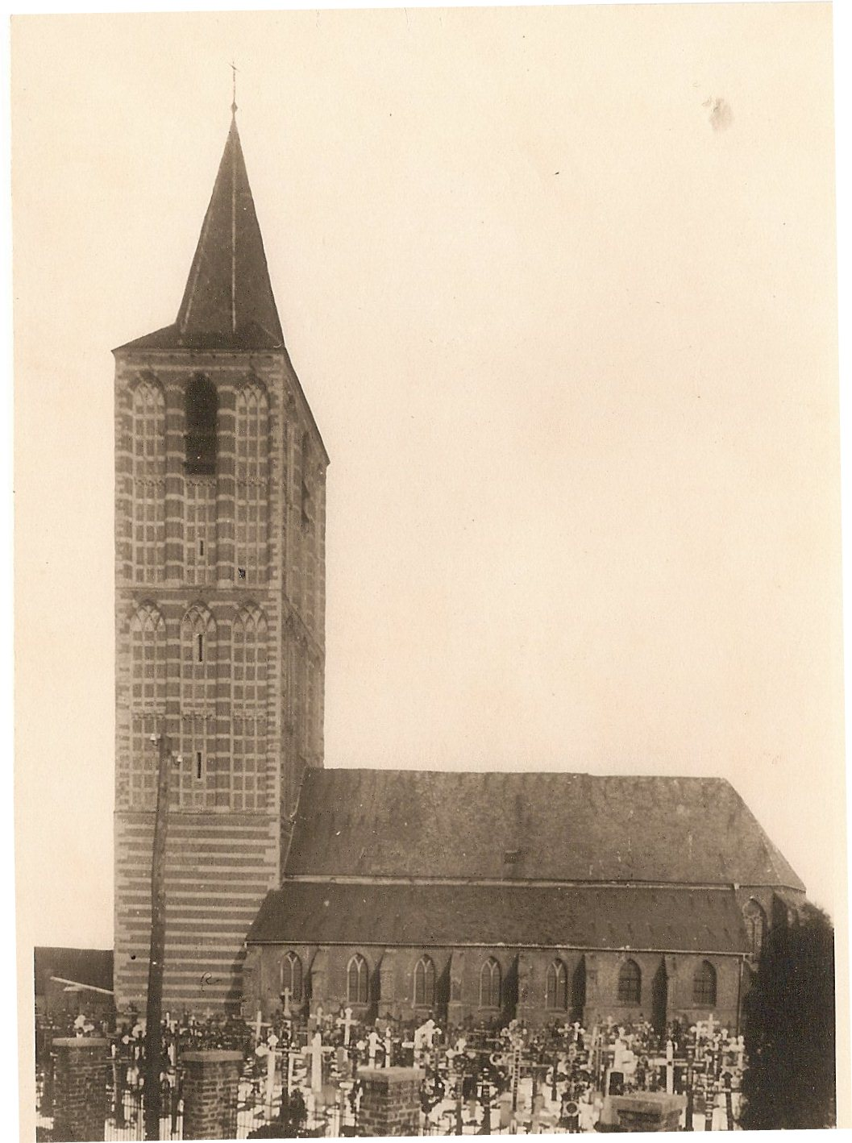
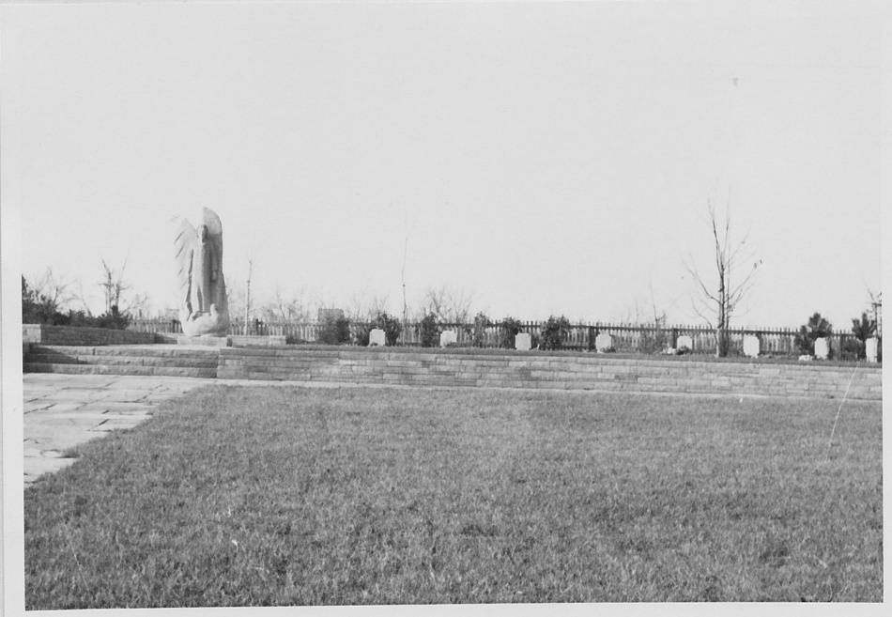

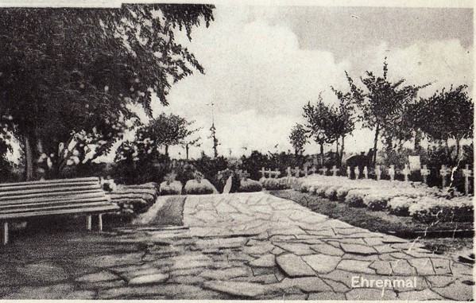

Quellen: Chronik Bürgermeisterrei Brachelen Band 2 1871-1914; Onlineprojekt Gefallenendenkmäler (Hückelhoven-Brachelen, Kreis Heinsberg, Nordrhein-Westfalen), Volksbund deutsche Kriegsgräberfürsorge e.V.; Kriegsgräberstätte: Hückelhoven-Brachelen - Bau, Pflege und Instandsetzung | Volksbund.de), Brachelen unser Heimatdorf 2017; Heimat- und Naturverein Brachelen e.V. (Historische Dorfansichten | Heimat- und Naturverein Brachelen) Wikipedia (https://de.wikipedia.org/wiki/Friedhof#Funktionen_des_Friedhofs)

.

